2013
CLERE Julie
FIGUERAS Quentin
LAM Kim-Tan LANZERAY Alexandre
EISTI Av du Parc 95000 Cergy

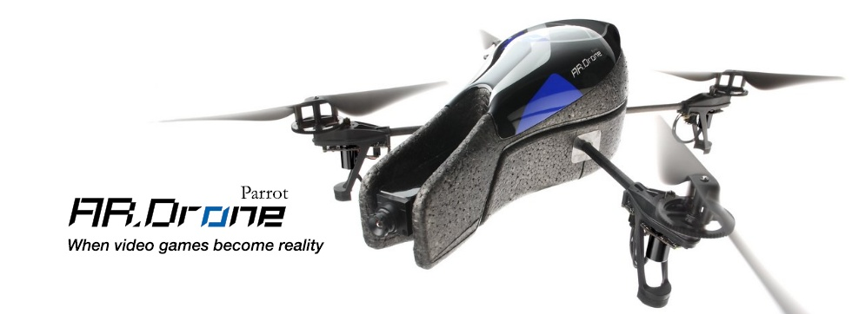
Réponse de l’appel d’offre pour l’évaluation de qualité de l’AR.Drone PARROT

Table des matières
I. Introduction et contexte 2
II. Objectifs du projet de test 2
III. Notre expertise 3
IV. La méthode d’identification des risques 4
1. Les niveaux de risques 4
2. La hiérarchisation des risques 4
V. Les caractéristiques de qualité évalués par cette étude 6
VI. La stratégie de test 7
VII. Les Tests Matériels 8
VIII. Les Tests Logiciels 9
IX. Les Tests de Connectivités 9
X. Les Tests sur la Documentation 9
XI. L’organisation 10
XII. L’infrastructure nécessaire aux tests 12
XIII. Le bilan 12
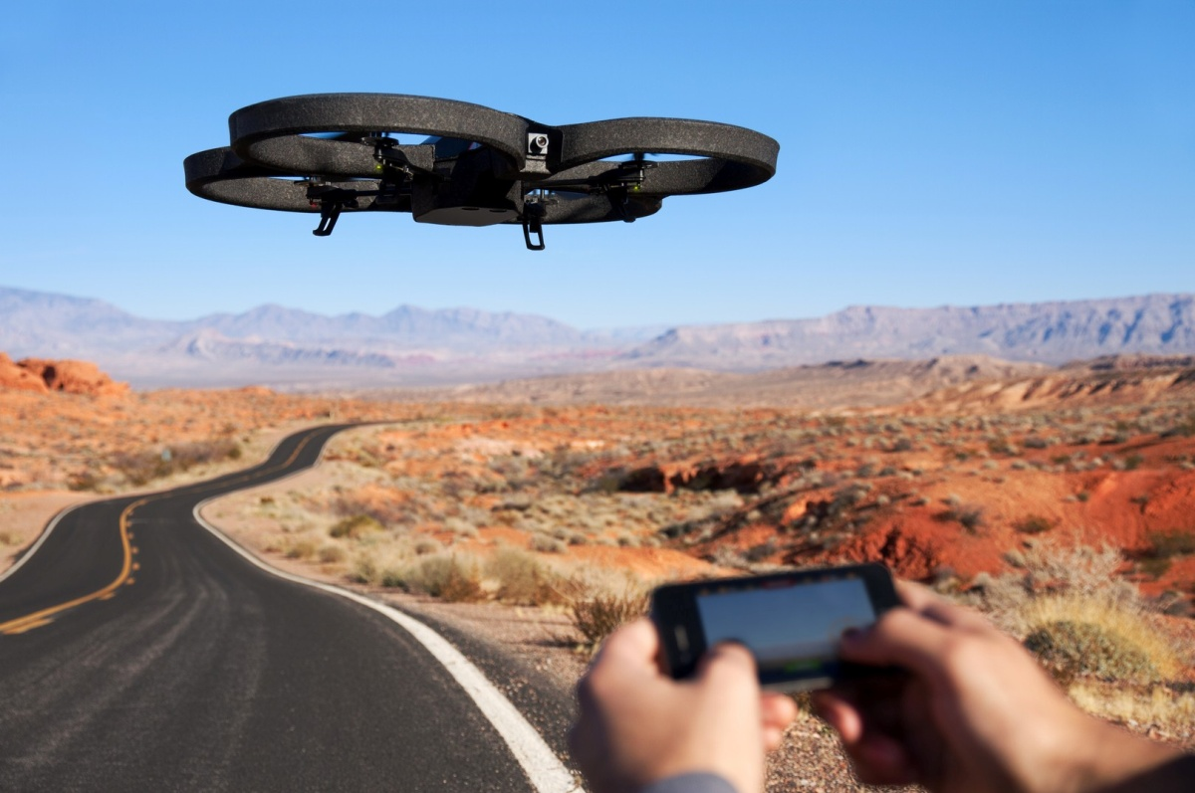

*Les images utilisées dans ce dossier sont libre de droit.

Introduction et contexte

Nous avons été sollicités par votre société pour la réalisation d’une étude sur la qualité de votre nouveau produit l’AR.DRONE. Cet hélicoptère quadrimoteur peut se piloter avec un Smartphone sous iOS, Android ou Symbian via une liaison Wi-Fi. Aujourd’hui l’intégration des drones au système aérien aura un impact économique estimé à 13,6 milliards de dollars entre 2015 et 2025. Les principaux acteurs de ce marché sont Dassault, EADS, Thalès et de nombreuses PME. Longtemps spécialisé dans les drones militaires, des fabricants comme Dranganfly au Canada et Deltadrones en France entreprennent leur reconversion vers le marché civil.

Les drones offrent à leurs utilisateurs les possibilités suivantes :
- Une prise en main de l’appareil simplifiée
- Une maniabilité de vol
- Des vidéos ou photos du vol effectué
- Visionner les images prises par la caméra du drone en temps réel
- Contrôler le drone à l’aide d’un appareil mobile
- Offrir un logiciel de contrôle disponible sur différente OS.
- Equipés d’une réalité augmentée permettant au drone d’identifier les objets environnant
- Simulation de tirs

Votre modèle, proposant ces mêmes fonctionnalités, répond donc d’un premier abord parfaitement aux attentes des consommateurs. En étudiant les produits concurrents et les attentes des futurs utilisateurs, nous avons pu constater qu’un produit de qualité doit être performant dans les quatre domaines suivant :

- Fonctionnel pour l’utilisateur
- Endurant
- Résistant
- Sécurisant

Objectifs du projet de test

Votre produit offrira une qualité optimale si les résultats de chacun des tests de ses différents composants sont positifs. En élaborant des catégories distinctes de tests, nous serons en mesure de tester les fonctionnalités, les performances, la longévité, la résistance et la sécurité qu’offre l’AR.DRONE.
Pour cette étude, nous allons étudier :

- Le drone
- Le software
- La liaison Wi-Fi
- La documentation

Les tests sur les liaisons entre le drone et l’appareil pilote sont essentiels pour établir le niveau de sécurité et la portabilité des liaisons et donc de ce fait du produit lui-même.
Les séries de tests seront réalisés sur le/ les prototypes que vous nous aurez transmis.
Notre politique de test portera donc sur l’optimisation de la qualité de votre produit.

Notre expertise

Notre équipe de 10 experts après avoir étudié votre produit a pu hiérarchiser les axes de tests principaux à réaliser. Pour pouvoir au mieux évaluer la qualité du drone il faut définir les critères de qualité qui sont plébiscités par les utilisateurs. Ce drone appartenant à la catégorie des nouvelles technologies, il se doit de respecter la philosophie des produits appartenant à ce marché. Nous devons donc évaluer si le produit est facilement utilisable par le consommateur, s’il répond à ses attentes concernant les fonctionnalités offertes, les limites de celles-ci, les garanties de sécurité ainsi que la longévité du produit. Nous avons donc choisi de restreindre les critères de qualité qui seront évalués à la liste suivante : la qualité résidant dans la facilité d’utilisation, le respect des caractéristiques de l’appareil et de ses performances, la facilité de prise en main par le consommateur, l’assurance de la conservation du contrôle de l’appareil et la garantie d’une sécurité scrupuleuse.

Nos testeurs nous permettront de vérifier l’ensemble des fonctionnalités et des caractéristiques du produit. Ceux-ci pourront valider les aspects très techniques, en s’appuyant sur des spécialités propres à chacun d’entre eux, de même que les scénarios d’utilisation standard de votre produit.

Nous avons fait le choix de tester votre appareil dans les conditions réglementaires d’utilisation. En effet, en raison du fort coût de ce type d’appareil, les utilisateurs s’éloignent généralement assez peu de l’emploi basique pour lequel l’appareil a été conçu. Cette sagesse générale des acheteurs nous conforte dans l’idée qu’il n’est pas essentiel de pousser les tests au delà des clauses d’utilisation standards.

Cependant l’attrait de cet appareil réside aussi dans ses performances nous forçant donc à recommander d’évaluer par des tests les limites des caractéristiques du drone de manière à pouvoir au mieux vous renseigner.

Nous avons conjecturé les résultats attendus par rapport à une forte exigence de qualité et en se référant à vos caractéristiques. Il s’agit donc dans un premier temps de valider les caractéristiques, de déterminer les limites d’utilisations du produit puis la qualité générale qu’il offre par rapport aux produits concurrents.

La méthode d’identification des risques

Les niveaux de risques
Avant d’élaborer les tests que nous allons proposer, il est important d’identifier les risques qui engagement le fonctionnement du produit.
Trois niveaux de risques ont été identifiés :

- Risque majeur :
Les risques qui peuvent affecter de façon immédiate et grave le système. C’est ceux qui doivent être traités en priorité et pour lesquels les investissements en terme de moyens financiers et moyens de personnel peuvent être les plus importants.

- Risque modéré :
Les risques qui, traités individuellement, ne peuvent affecter de façon irréversible le système, mais qui, s’ils s’accumulent, peuvent arrêter le système de façon grave. Il faut donc les considérer de façon sérieuse, notamment en termes de moyens, cependant ils n’ont pas le même critère de priorité que les risques majeurs.

- Risque mineur :
Les risques qui ne peuvent pas compromettre le système mais qui peuvent le ralentir considérablement si accumulés. Cependant, les identifier et mettre des plans en place pour les limiter seraient un bon moyen de s’assurer que nous sommes en bonne position pour améliorer les problèmes actuels.

La hiérarchisation des risques
Le premier axe d’élaboration de nos tests peut être résumé par la phrase suivante « Tout ce qui monte doit redescendre ». Il est facile de comprendre que le principal risque pour votre produit est de ne pas être en mesure de le piloter et notamment de le faire atterrir dans de bonnes conditions. En cas de chute d’un tel appareil les dégâts peuvent être considérables pour le drone lui-même selon le support sur lequel il tomberait. Le risque de perte de contrôle dû à un incident mécanique sera donc le principal risque que nous prendrons en compte. Une bonne maitrise et connaissance de ce risque nous permettra de déterminer le plus précisément les facteurs de risques et les conditions d’utilisations de l’engin et en fonction de ces dernières déterminer la qualité du produit. Il représente donc un risque critique pour le produit.

Un autre risque considéré comme critique est la perte de contrôle due à une malveillance, une liaison entre le drone et un appareil non désiré par exemple, cette dernière se doit d’être limitée au maximum voir être totalement inexistante.

La résistance de l’appareil et la continuité de ses performances en fonction des conditions météorologiques dans lequel il évolue et ainsi que des facteurs extérieurs représentent également des facteurs de risque. L’impact des conditions météorologiques sur la perte de contrôle de l’appareil est un risque de moyenne importance car il peut être anticipé et maitrisé par l’utilisateur plus facilement que les deux premiers.

Le risque du non respect des caractéristiques de base de l’appareil est aussi considéré comme un risque critique. Car les performances et les conditions d’utilisations sont établies en fonction des caractéristiques techniques de l’appareil, si celles-ci ne sont pas respectées les risques de pertes de contrôle seront augmentés.

Caractéristiques techniques

Météorologie
Malveillance
Perte de contrôle

Un dernier risque que présente le drone est la satisfaction du client, cela comprend, entre autres, les performances et l’endurance du produit. Autrement dit ce risque correspond au respect des engagements du produit. La limitation de ce risque contribue à développer l’image de marque de l’entreprise.

Nous serons à même de vous montrer et mesurer la qualité de votre produit selon les résultats des tests définis plus haut.

Les risques et les facteurs de risques pour l’AR.DRONE
Risques Majeurs | Caractéristiques techniques
Risques Majeurs | Malveillance/Piratage
Risques Majeurs | Sécurité
Risques Majeurs | Performances & Fonctionnalités majeurs
Risques Modérés | Fonctionnalités
Risques Modérés | Connectivité
Risques Modérés | Météorologie
Risques Mineurs | Non respect des consignes d'utilisation
Risques Mineurs | Documentation

Ayant identifié les facteurs de risques pour le produit, nous sommes à même d’envisager les tests adéquats pour les tester.

Ces risques ont donc été au cœur de l’élaboration de la stratégie de test que nous allons vous présenter.

Les caractéristiques de qualité évalués par cette étude

Notre étude ne portera pas sur la qualité de l’ergonomie, la finition du produit et le design car ce ne sont pas des critères de qualités que nous sommes à même de mesurer.
Cependant l’ensemble des critères de qualité présent dans le schéma ci-dessous seront tester et nous aiderons à nous prononcer sur la qualité globale de votre produit.

Efficacité

Sécurité

Connectivité

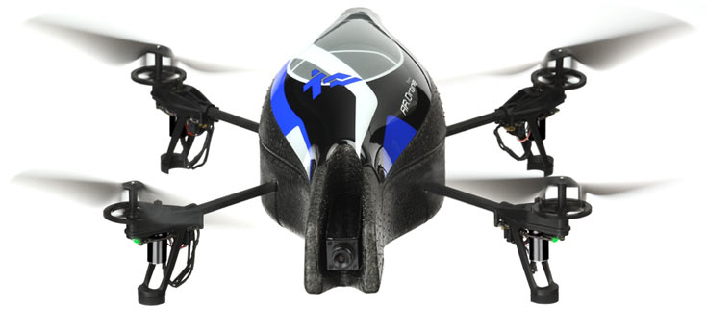

Continuité

Fonctionnalités

Maintenabilité
Performance

Les critères de qualités que nous allons chercher à mesurer étant définis, il nous faut aborder la notion de risque. Il existe des risques de différents types suivant les impacts qu’ils peuvent avoir sur le produit.

La partie suivante présente notre méthode d’élaboration des tests en fonction des risques que nous aurons identifiés.

La stratégie de test

L’analyse des risques du produit a été le point de départ de notre démarche d’élaboration des tests. Une fois que nous avons identifié les risques, nous avons pu en déduire les facteurs de risques que nous serions à même de tester. Ces facteurs de risques peuvent porter sur des composants matériels, logiciels, sur la connectivité ou sur la documentation. C’est pourquoi nos cas de tests ont été regroupés suivant ces quatre grandes familles. Une fois que nous avions pris connaissance des risques, il a fallut estimer les impacts techniques ainsi que leur impact sur le business.
Impact critique | 4
Impact important | 3
Impact négligeable | 2
Pas d’impact | 1
Ci-dessus l’échelle de valeurs que nous avons mises en place pour quantifier les différents impacts. Une étude d'impact est une étude technique qui vise à apprécier les conséquences de toutes natures d'un projet pour tenter d'en limiter, atténuer ou compenser les impacts négatifs. Nous avons, pour chacune des caractéristiques de qualité inclus dans l’étude, listé les exigences du produit correspondant. Pour chacune de ces exigences nous avons évalué l’impact technique et l’impact sur le business. A l’aide d’un tableau de valeurs nous avons pu déterminer le niveau de risque associé de manière à pouvoir prioriser les tests associés. Nous avons estimé que les impacts techniques sont plus importants que les impacts sur le business.
Impact Technique
 | 1 | 2 | 3 | 4
1  Impact  Business | Inexistant | Négligeable | Important | Critique
2 | Négligeable | Négligeable | Important | Critique
3 | Négligeable | Important | Important | Critique
4 | Important | Important | Critique | Critique
Grâce à ce travail nous avons pu mettre en avant les domaines d’expertises qui seraient nécessaire à l’exécution des tests. La budgétisation en nombre de jours a alors été déterminée à l’aide des conseils des experts sur le temps nécessaire à la réalisation des sept phases de travail nécessaire pour chaque test, à savoir :
- Planification
- Préparation
- Spécification
- Exécution des tests
- Clôture et évaluation
- Infrastructures

Les Tests Matériels
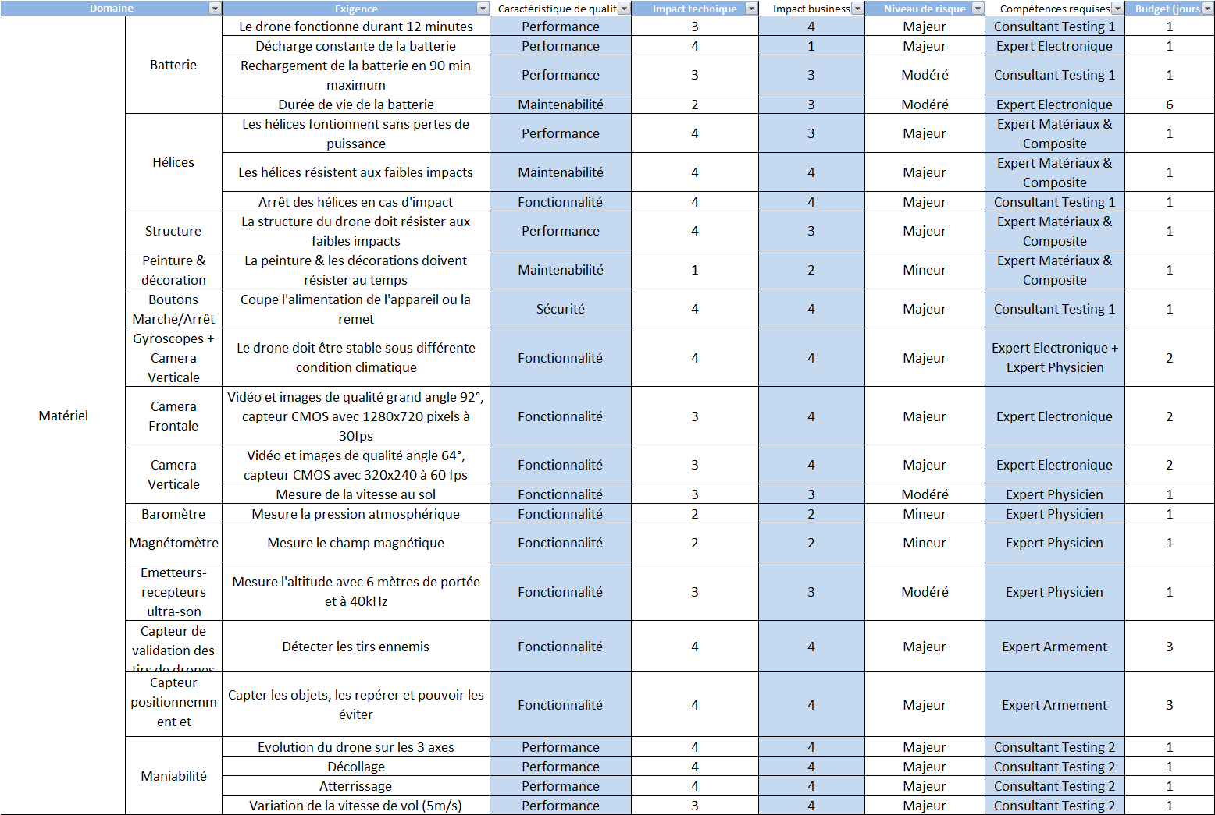

8
10

Les Tests Logiciels
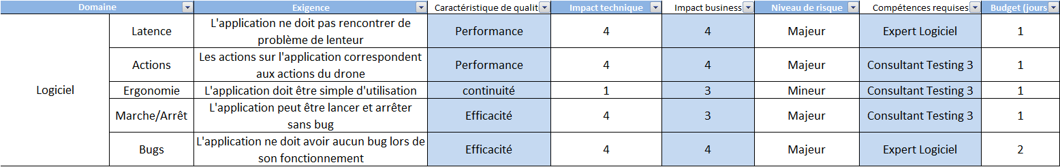

Les Tests de Connectivités
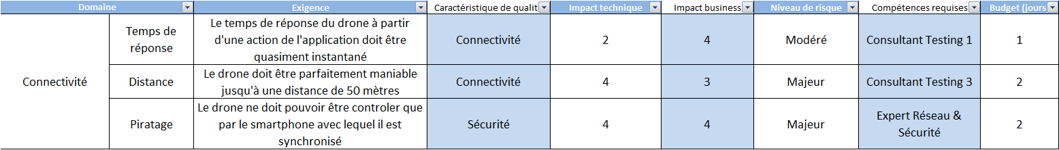

Les Tests sur la Documentation
9


L’organisation

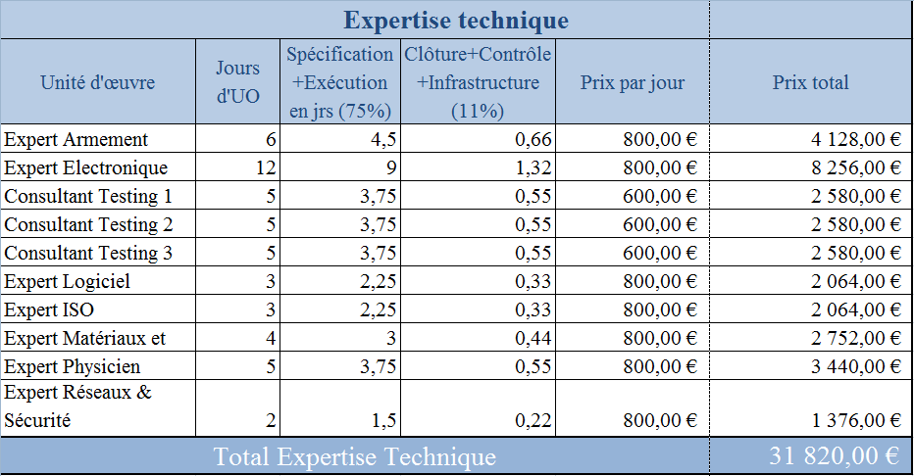

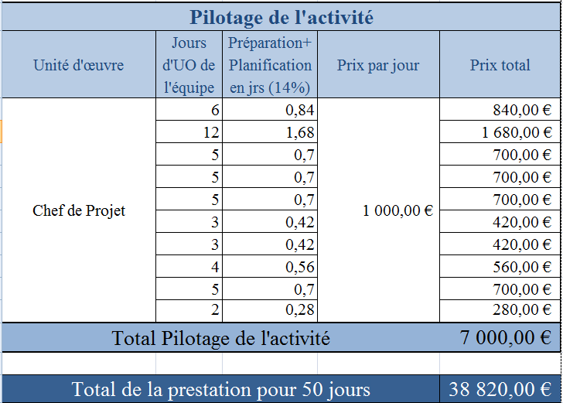

10

La préparation et la planification des tests sont à la charge du chef de projet. L’ensemble de l’autre phase telle que la spécification, l’exécution, le contrôle, l’infrastructure et la clôture des tests sont quant à eux à la charge des experts et consultant testings.

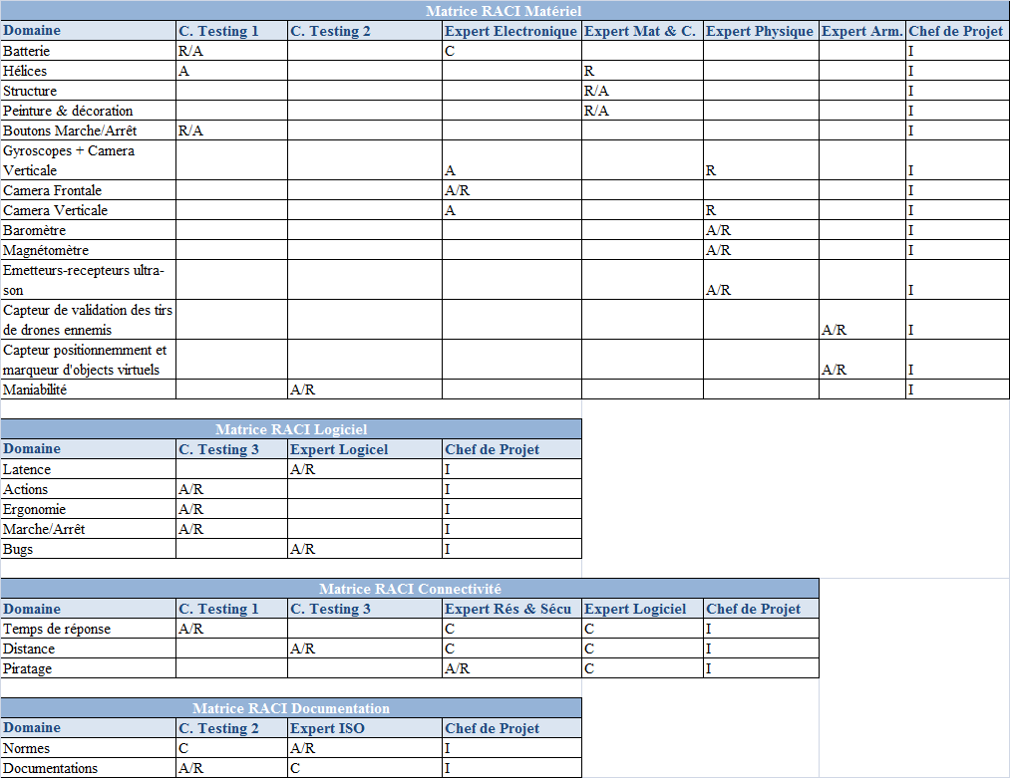
Notre expertise nous a fait envisager une répartition des charges comme précédent (75%, 11%, 14%) car nous pensons celle-ci particulièrement adaptée au produit que vous désirez vendre.

L’infrastructure nécessaire aux tests

Afin d’effectuer les tests dans de bonnes conditions, nous avons besoin d’un environnement spécifique. En effet, selon ce que nous voulons étudier, nous nécessitons un matériel particulier pour simuler, par exemple, différentes conditions météorologiques ou bien le crash du drone. Il existe deux possibilités : obtenir un environnement réel équipé de tout objet essentiel au bon déroulement des tests, ou bien un logiciel de simulation permettant à moindre coût et en moins de temps d’obtenir beaucoup plus de données de résultats de tests.

Le bilan

Le graphique ci-dessus représente le pourcentage de répartition des tests en fonction des caractéristiques de qualité que nous avons choisi d’évaluer. De cette manière nous pouvons déduire que deux grands domaines de tests ressortent :
13
- Les performances
- Les fonctionnalités

La répartition de plus de 60% des tests dans ces deux catégories est justifiée par le fait que ces deux caractéristiques de qualités comportent le plus de tests majeurs.
En effet 16 des 23 tests majeurs concernent les performances et les fonctionnalités comme le montre le graphique ci-dessous :

Ce sont donc les deux facteurs de risques les plus importants sur lesquels nous allons basés notre expertise et nos tests afin de vous satisfaire au mieux.

Pour de plus amples informations, vous pouvez vous référer au Chef de projet :
Quentin FIGUERAS
06.25.38.15.85
Avenue du parc
95000
Cergy

« Notre expertise, notre force, votre succès … »

